|  |  |
| --- | --- |
|  | **Министерство науки и высшего образования Российской Федерации**  **Федеральное государственное бюджетное образовательное учреждение**  **высшего образования**  **«Московский государственный технический университет**  **имени Н.Э. Баумана**  **(национальный исследовательский университет)»**  **(МГТУ им. Н.Э. Баумана)** |

ФАКУЛЬТЕТ **Информатика и системы управления**

КАФЕДРА **Компьютерные системы и сети (ИУ6)**

НАПРАВЛЕНИЕ ПОДГОТОВКИ **09.03.01 Информатика и вычислительная техника**

**Отчет**

|  |  |
| --- | --- |
| **по лабораторной работе №** | 6 |

**Название:** Последовательный обмен данными по каналу UART

**Дисциплина:** Микропроцессорные системы.

|  |  |  |  |  |
| --- | --- | --- | --- | --- |
| Студент | ИУ6-62Б |  |  | С.В. Астахов, Д.И. Вариханов |
|  | (Группа) |  | (Подпись, дата) | (И.О. Фамилия) |
|  |  |  |  |  |
| Преподаватель |  |  |  |  |
|  |  |  | (Подпись, дата) | (И.О. Фамилия) |

Москва, 2022

**Вариант 1.**

**Цели работы:**

* изучение структуры канала последовательного интерфейса UART (Universal Asynchronous Receiver-Transmitter)
* программирование передачи и приема данных по интерфейсу UART;
* моделирование и проверка работы последовательного канала в режиме обмена между двумя микроконтроллерами.

**Ход работы.**

**Задание 1**

Подготовить программы для исследования передачи и приёма по последовательному каналу UART.

Проверить работу программы в режиме отладки, наблюдая состояния регистров и битов состояния канала UART и контролируя состояние линии PD1/TxD. C помощью системных часов Stop Watch измерить длительность одного бита данных на линии PD1 и оценить скорость передачи.

Проверить работу программы.

Структурные схема передатчика и приемника модуля UART приведены на рисунках 1 и 2 соответственно.

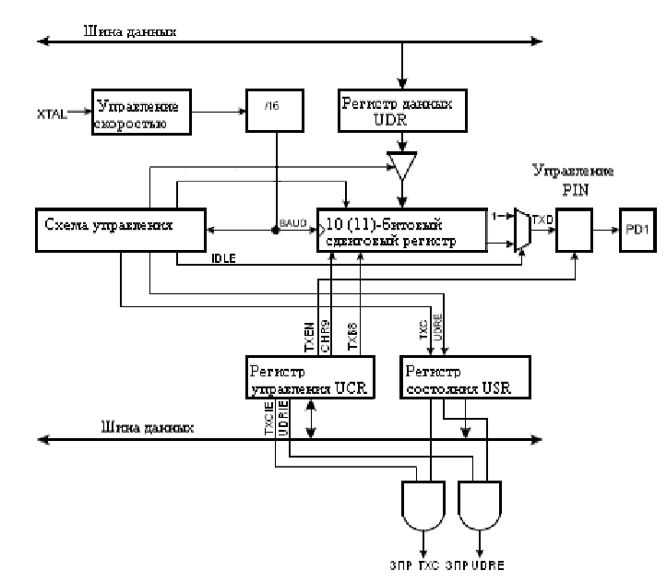

Рисунок 1 - структурная схема передатчика модуля UART

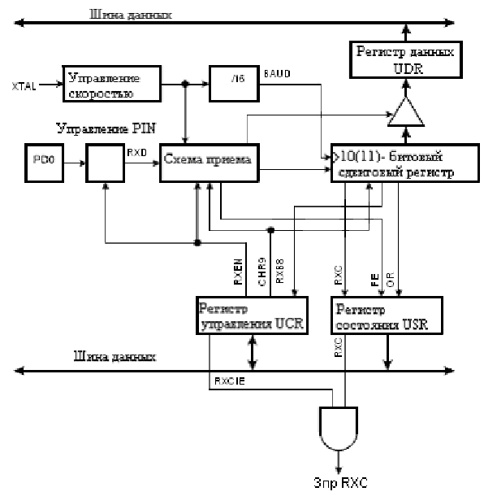

Рисунок 2 - структурная схема приемника модуля UART

Схемы алгоритмов передачи и приема приведены на рисунке 3.

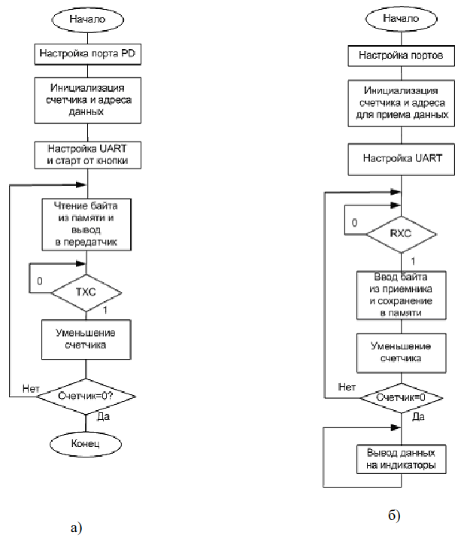

Рисунок 3 - схемы алгоритмов передачи и приема

В листингах 1 и 2 приведен исходный код программ передачи и приема соответственно.

Листинг 1 – программа передачи

;***************************************************************

;Программа 6.1 для МК ATx8515: демонстрация работы UART

;При нажатии на SW4 (START) происходит последовательная передача

;по каналу UART трёх байтов сообщения, считываемых из ячеек flash-памяти.

;Частота тактового генератора = 3,69 МГц,

;при UBRRL=11 скорость передачи 19219 бод

;Соединения: PD4-SW4, PD1-TXD (PD0-RXD)

;*****************************************************************

;.include "8515def.inc" ;файл определений AT90S8515

.include "m8515def.inc" ;файл определений ATmega8515

.def temp = r16 ;временный регистр

.def count = r17 ;счётчик

.equ START = 4 ;4-й вывод порта PD

.org $000

rjmp init

;***Инициализация МК

INIT: ldi ZL,low(text*2) ;загрузка адреса текста

ldi ZH,high(text*2) ; сообщения в регистр Z

ldi count,3 ;установка счётчика байтов

clr temp ;настройка

out DDRD,temp ; вывода

ldi temp,0x10 ; порта PD4

out PORTD,temp ; на ввод

;***Настройка UART на передачу данных

;/// для AT90S8515 регистр UCR вместо UCSRB и UBRR

ldi temp,0x08 ;разрешение

out UCSRB,temp ; передачи по каналу UART

ldi temp,11 ;скорость передачи для UBRRL (UBRR)

out UBRRL,temp ; 19219 бод

WAIT_START:sbic PIND,START ;ожидание нажатия

rjmp WAIT_START ; кнопки START

OUTPUT: lpm ;считывание байта из flash-памяти в r0

out UDR,r0 ;вывод байта в передатчик

;/// для AT90S8515 регистр USR вместо UCSRA

sbi UCSRA,TXC ; сброс флага TXC

WAIT: sbic UCSRA,TXC ;ожидание

rjmp next ; завершения

rjmp WAIT ; передачи

next: adiw zl,1 ;увеличение указателя адреса на 1

dec count ;уменьшение счётчика на 1

brne OUTPUT ;продолжение вывода

fin: rjmp fin ;передача завершена

text: .db 'A','V','R' ;текст сообщения (коды $41,$56,$52)

Листинг 2 – программа приема

;***************************************************************;Программа 6.2 для МК ATx8515: демонстрация работы канала UART

;в режиме приема трёх байтов. Частота тактового генератора = 3,69 МГц,

;при UBRRL=11 скорость обмена 19219 бод

;Соединения: шлейфом порт PB-LED, PD5-SW5, PD0-RXD (PD1-TXD)

;**********************************************************************

;.include "8515def.inc" ;файл определений AT90S8515

.include "m8515def.inc" ;файл определений ATmega8515

.def temp = r16 ;временный регистр

.def count = r17 ;счётчик

.equ SHOW = 5 ;5-й вывод порта PD

.org $000

rjmp init

;***Инициализация МК

INIT: ldi temp,low(RAMEND) ;установка

out SPL,temp ; указателя стека

ldi temp,high(RAMEND) ; на последнюю

out SPH,temp ; ячейку ОЗУ

ldi YL,0x80 ;в регистре Y - адрес, по которому

ldi YH,0x01 ; происходит запись принятых данных

ldi count, 3 ;установка счётчика байтов

ser temp ;настройка

out DDRB,temp ; порта PB на вывод

out PORTB,temp ; и выключение светодиодов

clr temp

out DDRD,temp ;настройка

ldi temp,0x20 ; вывода PD5

out PORTD,temp ; на ввод

;***Настройка UART на приём данных

;/// для AT90S8515 регистр UCR вместо UCSRB и UBRR

ldi temp,0x10 ;разрешение приёма

out UCSRB,temp ; по каналу UART

ldi temp,11 ;скорость приёма/передачи

out UBRRL,temp ; 19219 бод

;/// для AT90S8515 регистр USR вместо UCSRA

WAIT_RXC: sbic UCSRA,RXC ;ожидание

rjmp INPUT ; завершения

rjmp WAIT_RXC ; приёма

INPUT: in temp,UDR ;ввод байта из приёмника

st Y+,temp ;и сохранение в памяти

dec count ;уменьшение счётчика на 1

brne WAIT_RXC ;продолжение приема

clr temp ;сигнализация –

out PORTB,temp ; приём завершен

LOOP: ldi YL,0x80 ;установка начального адреса

ldi count,3 ;установка счётчика байтов

WAIT_SHOW: sbic PIND,SHOW ;ожидание нажатия

rjmp WAIT_SHOW ; кнопки SW5

ld temp, Y+ ;считывание байта из памяти

com temp ;инвертирование

out PORTB,temp ;вывод на светодиоды

rcall DELAY ;задержка

dec count ;если показаны не все данные,

brne WAIT_SHOW ; то продолжение при нажатии SW5

ser temp ;вывод окончен

out PORTB,temp ;светодиоды погашены

rjmp LOOP ;повторение вывода

;*** Задержка ***

DELAY: ldi r19, 20

ldi r20, 255

ldi r21, 255

dd: dec r21

brne dd

dec r20

brne dd

dec r19

brne dd

ret

Оценим скорость передачи. На рисунках 4 и 5 приведено состояние часов Stop Watch и регистров до передачи байта сообщения и после окончания передачи байта.

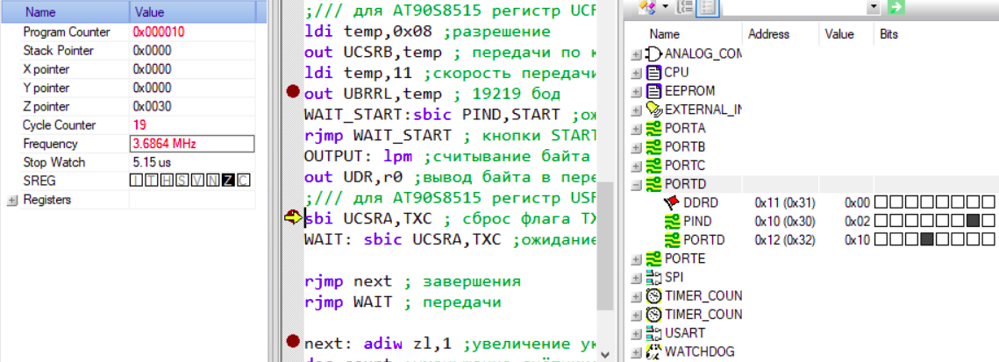

Рисунок 4 – значение Stop Watch до передачи байта

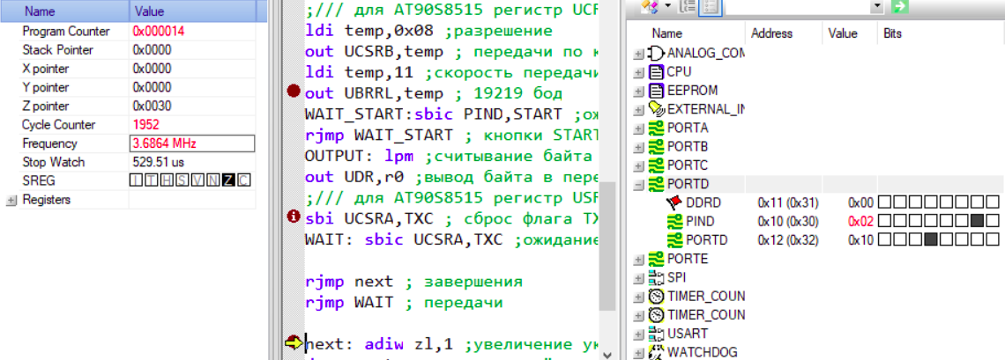

Рисунок 5 – значение Stop Watch после передачи байта

Отсюда V = 10 / (t2-t1) = 10 / ((529.51 - 5.15) * 10-6)) = 19 070 бод. Данное значение близко к теоретическому значиению в 19 200 Кбод.

Проверим программу приема. На рисунке 6 показан процесс ввода значени 0x68. На рисунках 7 и 8 – содержимое памяти и вывод значения на индикаторы соответственно.

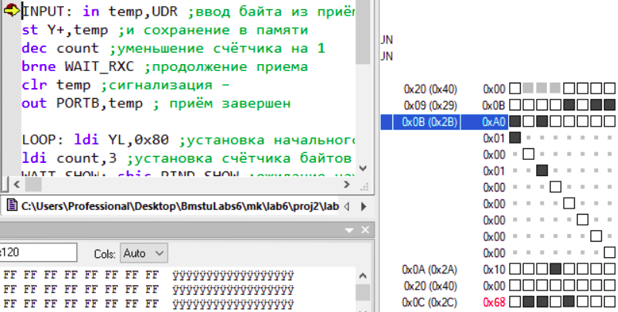

Рисунок 6 – ввод значения 0x68

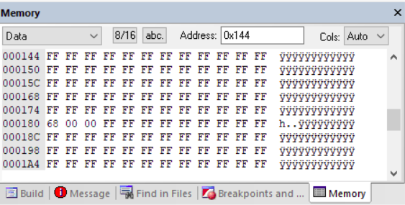

Рисунок 7 – содержимое памяти

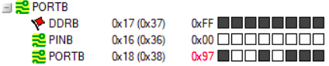

Рисунок 8 – вывод значения на индикаторы

Проверим корректность работы программ с помощью Proteus. На рисунках 9-11 приведены: схема в Proteus, временная диаграмма и содержимое памяти ведомого микроконтроллера соответственно.

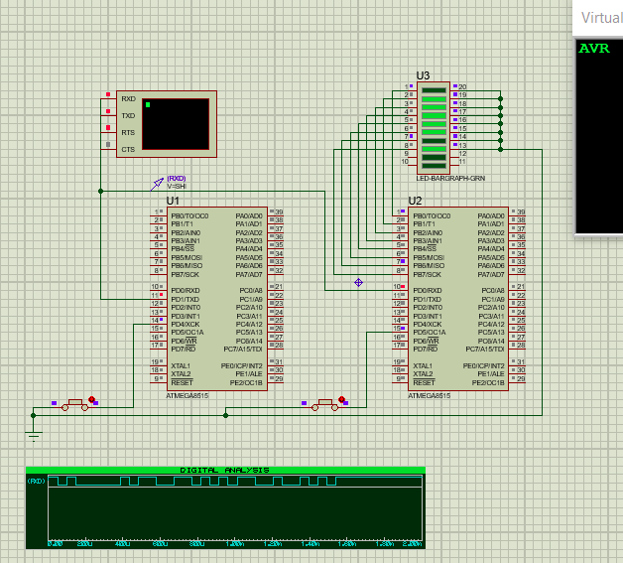

Рисунок 9 – схема в Proteus

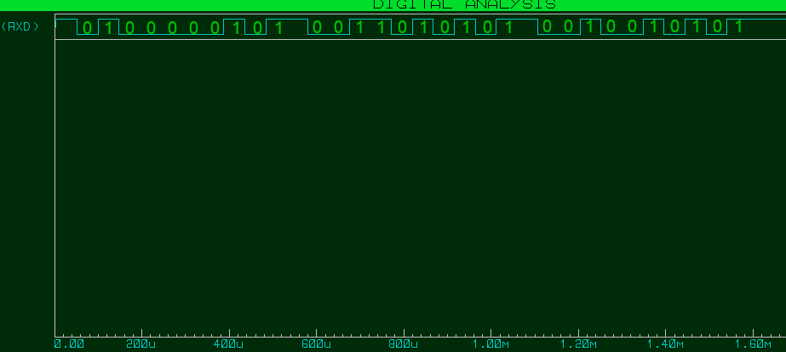

Рисунок 10 – временная диаграмма

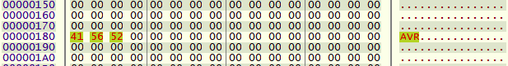

Рисунок 11 – содержимое памяти ведомого микроконтроллера

**Задание 2**

Написать программу для передачи сообщения “hello”, хранимого в памяти программ микроконтроллера STK500-1, в память данных микроконтроллера STK500-2.

Изменим код программ передающего и принимающего микроконтроллера для передачи сообщения «1248abc».

Для передающего МК необходимо изменить:

ldi count,3 –> ldi count,7

text: .db 'A','V','R' –> text: .db '1','2','4','8','a','b', 'c'

Для принимающего МК необходимо изменить:

ldi count,3 –> ldi count,7

Содержимое виртуального терминала и памяти ведомого микроконтроллера представлены на рисунках 12-13 соответственно.

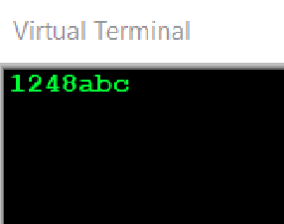

Рисунок 12 – окно виртуального терминала



Рисунок 13 – содержимое памяти ведомого микроконтроллера

**Вывод:** в ходе лабораторной работы была изучена структура и принципы управления каналом UART (Universal Asynchronous Receiver-Transmitter). Кроме того, были получены навыки программирования передачи и приема данных по интерфейсу UART и моделирования работы канала в режиме обмена между двумя микроконтроллерами.